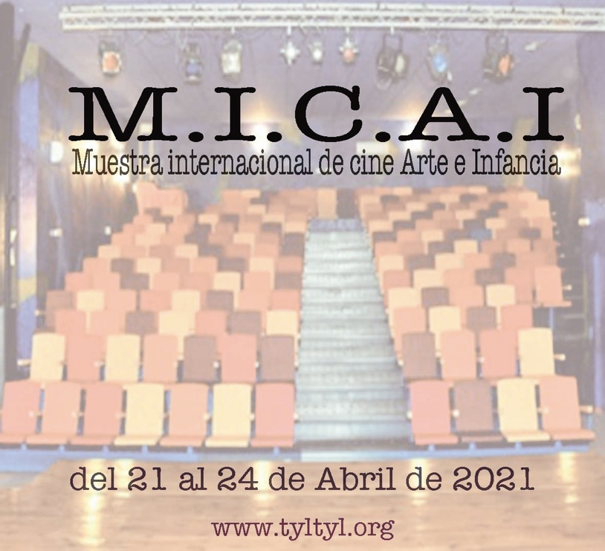

Bases de participación
El Teatro Tyl Tyl y Tyl Escénicas Producciones S.L, organizadores de la Muestra internacional de Cine Arte e Infancia (MICAI) abre la convocatoria para el año 2020 en modalidad mixta (online y presencial)

La fecha de realización de esta sexta edición es del 21 al 24 de abril del 2021. El plazo para la recepción de propuestas está abierto hasta el 20 de Febrero de 2021.

Bases para la postulación de producciones cinematográficas:

• Podrán presentase a la misma largometrajes de ficción.
• La convocatoria estará vigente desde la publicación de este anuncio hasta el 20 de Febrero del 2021 a las 23:59 p.m.
• Los/as productores/as podrán enviar sus películas de formato digital a través de un formulario online refiriendo el sitio Web donde se muestra la producción cinematográfica que desean postular, esta deberá estar hablada o subtitulada en idioma español.
• Formulario de inscripción a través de

Selección y envío de las producciones:

• La Dirección del Festival tendrá a su cargo la selección de las producciones recibidas.
• Los/as productores/as de las producciones seleccionadas para participar en el MICAI 2021 serán notificados por la vía correspondiente, a más tardar el día 20 de Febrero. El comité seleccionador se reserva el derecho de informar a los postulantes de las producciones cinematográficas no seleccionadas, el fallo sobre las mismas.
• Los/as productores/as de las películas seleccionadas cederán a la dirección de MICAI 2021, de forma automática, los derechos para el pase de las mismas de forma gratuita.
• Una vez seleccionadas las producciones postuladas, los y las productores y productoras se comprometen a enviar las películas en formato digital y descargables en resolución de alta calidad, hablada o subtitulada en idioma español antes del día 10 de Marzo de 2021.
• Las producciones que no sean recibidas antes del día 20 de Febrero a las 23:59 p.m. quedaran automáticamente fuera de la programación del festival.
• La dirección de MICAI se reserva el derecho de no proyectar una película seleccionada si no reúne las condiciones que garanticen una proyección ajustada a los estándares de calidad cinematográfica o si la producción no logra subtitular la película.
• La Dirección de MICAI asume el compromiso de salvaguardar todas las producciones seleccionadas y de realizar los trámites de rigor ante su productor o productora en caso de se requiera su uso público, posterior a la presente versión de dicho festival.

Fechas Claves
20 noviembre | Apertura de la convocatoria
20 febrero | Cierre de Convocatoria
10 marzo | Notificación producciones seleccionadas
20 de Marzo | Cierre recepción de producciones seleccionadas
17 abril | Inicio de la muestra
24 abril | Cierre de la muestra

TÍTULO DEL PROYECTO:

DATOS DEL DIRECTOR/A:

Nombre__________________________________________________________ D.N.I. ___________________
C/ __________________________________________________________________ Nº ___________________
Código Postal ____________ Localidad ___________________________ Provincia ____________________
Teléfonos: __________________________ Fax: _____________ e-mail: ______________________

PRODUCTOR/A:
Nombre ó Empresa _____________________________________________ D.N.I. ó C.I.F. _______________
C/ __________________________________________________________________ Nº ___________________
Código Postal ____________ Localidad ___________________________ Provincia ____________________
Teléfonos: ______________________________ Fax: ________________ e-mail: ____________________
Persona de contacto ____________________________________ Tfno. Móvil _________________________

